令和5年3月新規大学等卒業予定者対象 ながさき合同企業説明会
e-mail：jimukyoku@rental-fp.com（株式会社エフピー）
参加企業申込書
企業名
住 所
TEL |  |  |  | FAX
担当者 |  | mail

■業種（1つ選んでください）
●メーカー（製造） ●農林・水産 ●建設・設備 ●生活関連サービス・娯楽
●マスコミ ●金融・保険 ●運輸・インフラ ●百貨店・スーパー・専門店
●宿泊・飲食 ●医療・福祉 ●ソフトウエア・通信
●その他（ ）

■より具体的な事業内容
（ ）

■従業員数 （ 人）

■主な就業地 （ ）

■就活生へのコメントや自社アピール

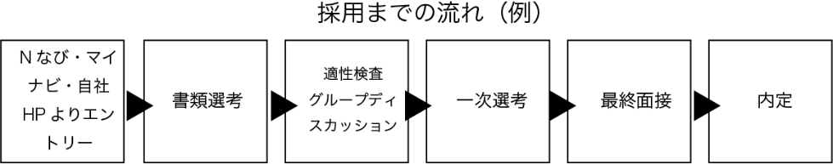
■採用までの流れをご記入ください（当日配布の参加者資料に掲載します）

内 定

■厚生労働省認定制度の有無（複数選択可）

□くるみん □ユースエール □えるぼし □もにす

■企業決定後、本説明会が中止になった場合、長崎県が主催する5月開催の「業種別オンライン説明会」への参加を希望しますか

□希望する □希望しない □どちらともいえない
応募締切 2月22日（火）

※特記事項や事務局への質問などがありましたらメール(jimukyoku@rental-fp.com)でお送りください。

